ALGORITMI
Kolokvij II
16.07.2008.

Kolokvij traje 1 sat i 45 minuta.

- Prikažite usmjereni graf prikazan na slici pomoću matrice susjedstva i liste susjedstva.
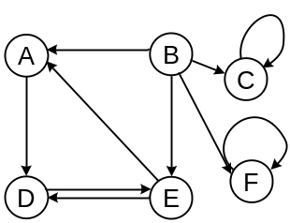
Koliki je izlazni stupanj svakog čvora?

2. Za dani graf ilustrirajte postupak dobivanja najkraćeg put između svih parova čvorova koristeći Floyd-Warshalov algoritma. Opišite postupak.

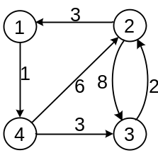

3. Za dani graf G dajte algoritam kojim se računa izlazni stupanj svakog čvora i to za slučaj kada je graf dan u obliku liste susjedstva.

4. Ilustrirajte i objasnite postupak traženja optimalnog rasporeda množenja matrica za primjer M₁(3x5), M₂(5x7), M₃(7x8), M₄(8x8).

5. U Floyd-Warshallovom algoritmu pretpostavili smo da mogu postojati veze s negativnom težinom, ali da ne smiju postojati ciklusi s negativnom težinom (cijenom). Zbog čega ne smiju postojati ciklusi s negativnom cijenom?

